****

**FACULTAD DE INGENIERÍA EN ELECTRICIDAD Y COMPUTACIÓN**

**DISEÑO DE SOFTWARE**

**POLIVENTAS**

**DANNY DE LA A YAGUAL**

**AXEL GODOY SAAVEDRA**

**FERNANDO MORENO MACIAS**

**JOS REYES RUIZ**

**Paralelo: 1**

**Profesor: David Jurado**

**TÉRMINO II 2018 – 2019**

Tabla de contenido

[Tabla de contenido 2](#_Toc536796436)

[Breve Introducción 4](#_Toc536796437)

[Diagrama de casos de uso 4](#_Toc536796438)

[Especificación casos de uso 5](#_Toc536796439)

[Diagrama de clases 20](#_Toc536796440)

[Justificación de patrones de diseño 21](#_Toc536796441)

[Modelo conceptual base de datos 22](#_Toc536796442)

[Modelo físico base de datos 23](#_Toc536796443)

[Reportes 24](#_Toc536796444)

# Breve Introducción

El presente reporte tiene como finalidad presentar puntos relevantes sobre el desarrollo del diseño de una plataforma para una empresa cuyo principal objetivo es unificar en un solo lugar a diferentes estudiantes emprendedores que buscan vender sus productos o servicios además que exista la posibilidad de receptar el pago a través de la plataforma utilizando conceptos básicos del diseño de software así como herramientas básicas con el fin de conocer el funcionamiento de la plataforma para implementarla en un futuro.

# C:\Users\jerem_000\Documents\Diseño de Software\Segundo Parcial\ProyectoDS2 - DiagCasosUso.pngDiagrama de casos de uso

# 

# Especificación casos de uso

A continuación, se presenta la especificación de todos los casos de uso mostrados en el diagrama anterior:

|  |  |
| --- | --- |
| **Caso de Uso** | |
| **ID** | **CDU-001** |
| **Titulo** | Iniciar sesión |
| **Autor** | Fernando Moreno |
| **Actor principal** | Comprador |
| **Actor secundario** | Vendedor, Administrador |
| **Usa** |  |
| **Extiende** |  |
| **Descripción** | Los usuarios desean iniciar sesión en el sistema |
| **Precondición** |  |
| **Secuencia normal** | 1. Se muestra la página principal al usuario. 2. El usuario ingresa su nombre de usuario. 3. El usuario ingresa su contraseña. 4. Se verifica la validez de los datos proporcionados. |
| **Postcondición** | El usuario ingresa a la interfaz correspondiente en base a sus privilegios. |

|  |  |
| --- | --- |
| **Caso de Uso** | |
| **ID** | **CDU-002** |
| **Titulo** | Cerrar sesión |
| **Autor** | Fernando Moreno |
| **Actor principal** | Comprador |
| **Actor secundario** | Vendedor, Administrador |
| **Usa** |  |
| **Extiende** |  |
| **Descripción** | Los usuarios desean cerrar sesión en el sistema |
| **Precondición** | Encontrarse dentro de la aplicación mediante el inicio de sesión. |
| **Secuencia normal** | 1. El usuario se encuentra en una pagina especifica de su interfaz. 2. Desea cerrar sesión para lo cual selecciona el botón correspondiente. 3. Se cierra la sesión del usuario. 4. El usuario volverá a la pantalla de inicio. |
| **Postcondición** | En la pantalla principal se mostrarán datos específicos de ciertos productos. |

|  |  |
| --- | --- |
| **Caso de Uso** | |
| **ID** | **CDU-003** |
| **Titulo** | Comprar productos |
| **Autor** | Fernando Moreno |
| **Actor principal** | Comprador |
| **Actor secundario** |  |
| **Usa** | Elegir forma de pago, buscar productos, verificar sesión |
| **Extiende** |  |
| **Descripción** | El comprador desea adquirir uno o varios artículos encontrados dentro de la aplicación. |
| **Precondición** | La sesión debió iniciarse correctamente. |
| **Secuencia normal** | 1. El usuario encuentra un producto que desea adquirir. 2. Selecciona el botón para comprar dentro de la interfaz. 3. El comprador es direccionado a una ventana donde deberá seleccionar la forma de pago que usará para realizar su compra. 4. Una vez que la forma de pago es procesada y aceptada se envía un mensaje de confirmación de la compra. |
| **Postcondición** | El cliente recibe su producto en base a las condiciones fijadas en la compra. |

|  |  |
| --- | --- |
| **Caso de Uso** | |
| **ID** | **CDU-004** |
| **Titulo** | Administrar Pedidos |
| **Autor** | Fernando Moreno |
| **Actor principal** | Comprador |
| **Actor secundario** |  |
| **Usa** | Calificar producto, calificar vendedor, verificar sesión |
| **Extiende** |  |
| **Descripción** | El comprador busca manejar cierta información sobre sus pedidos dentro de la aplicación |
| **Precondición** | La sesión debió iniciarse correctamente. |
| **Secuencia normal** | 1. Dentro de su interfaz el comprador busca información sobre algún pedido en específico. 2. Una vez que encuentra lo solicitado el comprador puede decidir darle una calificación tanto al producto como al vendedor para validar su satisfacción con respecto al servicio brindado, donde dicha calificación será entre cero y uno. 3. El comprador puede seguir buscando información sobre otro pedido. |
| **Postcondición** | Los datos proporcionados por el comprador deben guardarse correctamente dentro de la base de datos. |

|  |  |
| --- | --- |
| **Caso de Uso** | |
| **ID** | **CDU-005** |
| **Titulo** | Mostrar artículos |
| **Autor** | Danny De La A |
| **Actor principal** | Vendedor |
| **Actor secundario** | Comprador |
| **Usa** |  |
| **Extiende** |  |
| **Descripción** | El comprador busca manejar cierta información sobre sus pedidos dentro de la aplicación |
| **Precondición** |  |
| **Secuencia normal** | 1. Dentro de su interfaz el usuario desea obtener información sobre determinados artículos. 2. Se dirige a la opción donde se le mostrara lo que requiere. 3. En esta interfaz tendrá la opción de visualizar los productos en dos secciones principales las cuales son artículos más buscados y artículos nuevos. 4. El usuario elige en base a lo que necesita conocer sobre determinados productos. |
| **Postcondición** | Cualquier usuario puede ser capaz de visualizar esta información. |

|  |  |
| --- | --- |
| **Caso de Uso** | |
| **ID** | **CDU-006** |
| **Titulo** | Aprobar pago monedero electrónico |
| **Autor** | Danny De La A |
| **Actor principal** | Proveedor pago monedero electrónico |
| **Actor secundario** |  |
| **Usa** |  |
| **Extiende** | Aprobar pago |
| **Descripción** | El proveedor del sistema de pago por dinero electrónico debe autorizar el pago efectuado. |
| **Precondición** |  |
| **Secuencia normal** | 1. El proveedor de pago por dinero electrónico recibe la información de una solicitud para realizar una compra en particular. 2. Se verifica que toda la información recibida sea válida. 3. Se envía un mensaje de confirmación para aprobar el pago de la compra. |
| **Postcondición** | El pago por monedero electrónico es aceptado y la compra se realiza exitosamente. |

|  |  |
| --- | --- |
| **Caso de Uso** | |
| **ID** | **CDU-007** |
| **Titulo** | Aprobar pago efectivo |
| **Autor** | Axel Godoy |
| **Actor principal** | Proveedor pago efectivo |
| **Actor secundario** |  |
| **Usa** |  |
| **Extiende** | Aprobar pago |
| **Descripción** | El proveedor del sistema de pago por efectivo debe autorizar el pago efectuado. |
| **Precondición** |  |
| **Secuencia normal** | 1. El proveedor de pago por efectivo recibe la información de una solicitud para realizar una compra en particular. 2. Se verifica que toda la información receptada sea válida. 3. Se envía un mensaje de confirmación para aprobar el pago de la compra. |
| **Postcondición** | El pago por efectivo es aceptado y la compra realiza exitosamente. |

|  |  |
| --- | --- |
| **Caso de Uso** | |
| **ID** | **CDU-008** |
| **Titulo** | Anular pedido |
| **Autor** | José Reyes |
| **Actor principal** | Comprador |
| **Actor secundario** | Vendedor |
| **Usa** | Verificar sesión |
| **Extiende** |  |
| **Descripción** | Tanto el comprador como el vendedor pueden decidir un pedido en base a diferentes circunstancias. |
| **Precondición** | La sesión debió iniciarse correctamente. |
| **Secuencia normal** | 1. El comprador realiza una compra exitosa. 2. Se activa una orden para generar el envío sobre el o los artículos comprados en la aplicación. 3. Se establecen las condiciones para completar la entrega del producto. 4. En caso de que el comprador desee realizar rectificaciones sobre el pedido realizado puede cancelarlo y arreglar lo que requiera. 5. En caso de que el comprador no indique que ha recibido el pedido este será anulado. 6. El vendedor puede tener información errónea o requerir mayor cantidad de datos sobre el pedido por lo cual lo anula para evitar inconvenientes. 7. Tanto el comprador y el vendedor pueden anular el pedido si se sobrepasa un tiempo de 15 minutos con respecto a la hora pactada por ambas partes. |
| **Postcondición** | No se realiza la entrega de lo solicitado. |

|  |  |
| --- | --- |
| **Caso de Uso** | |
| **ID** | **CDU-009** |
| **Titulo** | Confirmar entrega producto |
| **Autor** | Axel Godoy |
| **Actor principal** | Comprador |
| **Actor secundario** | Vendedor |
| **Usa** | Verificar sesión |
| **Extiende** |  |
| **Descripción** | Tanto el comprador como el vendedor deben validar que el producto se encuentre entregado de forma correcta. |
| **Precondición** | La sesión debió iniciarse correctamente. |
| **Secuencia normal** | 1. El comprador realiza una compra exitosa. 2. Se activa una orden para generar el envío sobre el o los artículos comprados en la aplicación. 3. Se establecen las condiciones para completar la entrega del producto. 4. El comprador debe indicar dentro del sistema que el producto fue recibido sin ningún inconveniente con lo cual este cambia su estado. 5. El vendedor verifica que la validez de la información brindada por el cliente para entregarle el producto al comprador. 6. La venta fue realizada exitosamente. |
| **Postcondición** | No se anuló por ningún motivo la entrega del producto. |

|  |  |
| --- | --- |
| **Caso de Uso** | |
| **ID** | **CDU-010** |
| **Titulo** | Ver historial y pedidos pendientes |
| **Autor** | Axel Godoy |
| **Actor principal** | Comprador |
| **Actor secundario** | Vendedor |
| **Usa** | Verificar sesión, enviar correo |
| **Extiende** |  |
| **Descripción** | Tanto el comprador como el vendedor pueden visualizar el historial de pedidos y aquellos que se encuentran pendientes. |
| **Precondición** | La sesión debió iniciarse correctamente. |
| **Secuencia normal** | 1. El comprador o el vendedor desean conocer información relevante sobre algún pedido en particular 2. Dentro de la interfaz de cada usuario se puede visualizar aquellos pedidos que se encuentran pendientes. 3. Además, se puede mostrar el historial de los pedidos aplicando varios filtros para obtener solo la información requerida. 4. Una vez filtrada la información el usuario puede decidir si desea enviarse un documento PDF al correo electrónico con lo mostrado dentro de la aplicación. |
| **Postcondición** | El usuario lleva un control adecuado de sus pedidos. |

|  |  |
| --- | --- |
| **Caso de Uso** | |
| **ID** | **CDU-011** |
| **Titulo** | Verificar sesión |
| **Autor** | Axel Godoy |
| **Actor principal** | Comprador, Vendedor, Administrador |
| **Actor secundario** |  |
| **Usa** | Iniciar sesión |
| **Extiende** |  |
| **Descripción** | El sistema verifica si el usuario actual tiene una sesión válida iniciada y si no solicita el inicio de sesión |
| **Precondición** |  |
| **Secuencia normal** | 1. El sistema verifica si hay una sesión iniciada 2. El sistema retorna a la página mostrada previamente |
| **Postcondición** | Hay una sesión iniciada en el sistema, se regresa a la página que invocó al caso de uso Verificar sesión |
| **Secuencia alternativa** | 1a. No hay una sesión iniciada  1. Se invoca al caso de uso Iniciar sesión  2. Se retorna al paso 2 de la secuencia principal |

|  |  |
| --- | --- |
| **Caso de Uso** | |
| **ID** | **CDU-012** |
| **Titulo** | Aprobar pago |
| **Autor** | José Reyes |
| **Actor principal** | Proveedores de pago |
| **Actor secundario** |  |
| **Usa** |  |
| **Extiende** |  |
| **Descripción** | El proveedor de pago seleccionado confirma que la cuenta indicada tiene saldo suficiente para hacer el pago indicado y no está bloqueada o desactivada |
| **Precondición** | El comprador tiene que haber iniciado sesión, haber iniciado una compra y haber seleccionado una forma de pago |
| **Secuencia normal** | 1. El cliente revisa la información de pago 2. El cliente confirma y aprueba el pago 3. El proveedor de pago es notificado 4. El proveedor de pago identifica al cliente en su archivo 5. El proveedor de pago confirma que el cliente puede hacer el pago indicado 6. El proveedor de pago retira el dinero del cliente y notifica al sistema que la compra fue exitosa 7. El sistema muestra al cliente un mensaje de confirmación |
| **Postcondición** | El comprador y el vendedor reciben un mensaje de confirmación, la compra pasa a estar “Aprobada” pero no “Completada” |
| **Secuencia alternativa** | 2a. El cliente decide no aprobar el pago  1. El pago es cancelado  2. El cliente vuelve a la ventana de detalles del pago  4a. El proveedor de pago no localiza al cliente en su archivo  1. El pago es cancelado  2. El cliente es notificado del error  5a. La cuenta del cliente no puede hacer el pago por cualquier motivo  1. El pago es cancelado  2. EL cliente es notificado del error |

|  |  |
| --- | --- |
| **Caso de Uso** | |
| **ID** | **CDU-013** |
| **Titulo** | Elegir forma de pago |
| **Autor** | Danny De La A |
| **Actor principal** | Comprador |
| **Actor secundario** |  |
| **Usa** | Aprobar pago |
| **Extiende** |  |
| **Descripción** | El cliente elige una forma de pago para su compra |
| **Precondición** | El comprador tiene que haber iniciado sesión y haber iniciado una compra |
| **Secuencia normal** | 1. El cliente selecciona una forma de pago para su compra |
| **Postcondición** | Se inicia el caso de uso “Aprobar pago” para la forma de pago elegida |

|  |  |
| --- | --- |
| **Caso de Uso** | |
| **ID** | **CDU-014** |
| **Titulo** | Calificar vendedor |
| **Autor** | Danny De La A |
| **Actor principal** | Comprador |
| **Actor secundario** |  |
| **Usa** |  |
| **Extiende** |  |
| **Descripción** | El cliente da una calificación para un vendedor |
| **Precondición** | El comprador tiene que haber iniciado sesión |
| **Secuencia normal** | 1. El cliente selecciona un vendedor con el que haya hecho al menos una compra 2. El cliente elige una calificación (en número de estrellas) para el vendedor 3. La calificación del cliente se promedia con el resto de calificaciones para el vendedor y se guarda |
| **Postcondición** | El cliente recibe un mensaje de confirmación |

|  |  |
| --- | --- |
| **Caso de Uso** | |
| **ID** | **CDU-015** |
| **Titulo** | Calificar producto |
| **Autor** | Danny De La A |
| **Actor principal** | Comprador |
| **Actor secundario** |  |
| **Usa** |  |
| **Extiende** |  |
| **Descripción** | El cliente da una calificación para un producto que haya comprado |
| **Precondición** | El comprador tiene que haber iniciado sesión |
| **Secuencia normal** | 1. El cliente selecciona un producto que ya haya comprado 2. El cliente elige una calificación (en número de estrellas) para el producto 3. La calificación del cliente para el producto se guarda |
| **Postcondición** | El cliente recibe un mensaje de confirmación |

|  |  |
| --- | --- |
| **Caso de Uso** | |
| **ID** | **CDU-016** |
| **Titulo** | Administrar usuarios |
| **Autor** | Axel Godoy |
| **Actor principal** | Administrador |
| **Actor secundario** |  |
| **Usa** | Verificar sesión |
| **Extiende** |  |
| **Descripción** | El administrador edita los datos de los usuarios |
| **Precondición** | Un administrador tiene que haber iniciado sesión |
| **Secuencia normal** | 1. El administrador selecciona un usuario de la lista 2. El administrador edita los datos del usuario 3. Los datos editados son guardados en el sistema |
| **Postcondición** | El administrador recibe un mensaje de confirmación, los datos del cliente son reemplazados por los nuevos datos |
| **Secuencia alternativa** | 2a. El administrador elige eliminar el usuario en vez de editarlo  1. El usuario es marcado como inactivo  2. El nuevo estado es guardado en el sistema |

|  |  |
| --- | --- |
| **Caso de Uso** | |
| **ID** | **CDU-017** |
| **Titulo** | Administrar productos |
| **Autor** | José Reyes |
| **Actor principal** | Administrador |
| **Actor secundario** |  |
| **Usa** | Verificar sesión |
| **Extiende** |  |
| **Descripción** | El administrador edita los datos de los productos |
| **Precondición** | Un administrador tiene que haber iniciado sesión |
| **Secuencia normal** | 1. El administrador selecciona un producto de la lista 2. El administrador edita los datos del producto 3. Los datos editados son guardados en el sistema |
| **Postcondición** | El administrador recibe un mensaje de confirmación, los datos del producto son reemplazados por los nuevos datos |
| **Secuencia alternativa** | 2a. El administrador elige eliminar el producto en vez de editarlo  1. El producto es marcado como inactivo  2. El nuevo estado es guardado en el sistema |

|  |  |
| --- | --- |
| **Caso de Uso** | |
| **ID** | **CDU-018** |
| **Titulo** | Administrar ventas |
| **Autor** | José Reyes |
| **Actor principal** | Vendedor |
| **Actor secundario** |  |
| **Usa** | Verificar sesión |
| **Extiende** |  |
| **Descripción** | El vendedor edita los datos de sus ventas |
| **Precondición** | Un vendedor tiene que haber iniciado sesión |
| **Secuencia normal** | 1. El vendedor selecciona un venta de la lista de sus ventas 2. El vendedor edita los datos de la venta (lugar, fecha, etc) 3. Los datos editados son guardados en el sistema |
| **Postcondición** | El vendedor recibe un mensaje de confirmación, los datos de la venta son reemplazados por los nuevos datos |

|  |  |
| --- | --- |
| **Caso de Uso** | |
| **ID** | **CDU-019** |
| **Titulo** | Enviar correo de pedidos |
| **Autor** | José Reyes |
| **Actor principal** | Comprador, Vendedor |
| **Actor secundario** |  |
| **Usa** |  |
| **Extiende** |  |
| **Descripción** | Se envía un correo a la cuenta del usuario que ha iniciado sesión, con los detalles de sus pedidos |
| **Precondición** | Un comprador o un vendedor (que también puede comprar) tienen que haber iniciado sesión |
| **Secuencia normal** | 1. El usuario selecciona la opción de “Enviar reporte de pedidos” 2. El sistema recopila los pedidos realizados por el usuario 3. El sistema compone un correo electrónico con los detalles de los pedidos del usuario 4. El correo electrónico es enviado |
| **Postcondición** | El usuario recibe un correo electrónico con los detalles de sus pedidos |

|  |  |
| --- | --- |
| **Caso de Uso** | |
| **ID** | **CDU-020** |
| **Titulo** | Mostrar artículos nuevos |
| **Autor** | Danny De La A |
| **Actor principal** | Comprador, Vendedor |
| **Actor secundario** |  |
| **Usa** |  |
| **Extiende** | Mostrar artículos |
| **Descripción** | Se muestran los artículos añadidos más recientemente al sistema |
| **Precondición** |  |
| **Secuencia normal** | 1. El usuario selecciona la opción de “Mostrar artículos nuevos” 2. El sistema busca los últimos N artículos agregados al sistema 3. Los artículos encontrados son mostrados al usuario |
| **Postcondición** |  |

|  |  |
| --- | --- |
| **Caso de Uso** | |
| **ID** | **CDU-021** |
| **Titulo** | Mostrar artículos más buscados |
| **Autor** | Fernando Moreno |
| **Actor principal** | Comprador, Vendedor |
| **Actor secundario** |  |
| **Usa** |  |
| **Extiende** | Mostrar artículos |
| **Descripción** | Se muestran los artículos con más vistas en el sistema |
| **Precondición** |  |
| **Secuencia normal** | 1. El usuario selecciona la opción de “Mostrar artículos más buscados” 2. El sistema busca los N artículos que han sido vistos más veces 3. Los artículos encontrados son mostrados al usuario |
| **Postcondición** |  |

|  |  |
| --- | --- |
| **Caso de Uso** | |
| **ID** | **CDU-022** |
| **Titulo** | Buscar productos |
| **Autor** | Axel Godoy |
| **Actor principal** | Comprador, Vendedor |
| **Actor secundario** |  |
| **Usa** | Verificar sesión |
| **Extiende** |  |
| **Descripción** | Se buscan los productos por nombre o descripción. Opcionalmente, se aplican filtros que restringen la búsqueda |
| **Precondición** | Un comprador o un vendedor tienen que haber iniciado sesión |
| **Secuencia normal** | 1. El usuario selecciona la opción de “Buscar productos” 2. El sistema busca los productos cuyo nombre o descripción coincida con la frase ingresada, sujeto a los filtros aplicados (si los hay) 3. Los artículos encontrados son mostrados al usuario |
| **Postcondición** |  |

|  |  |
| --- | --- |
| **Caso de Uso** | |
| **ID** | **CDU-023** |
| **Titulo** | Buscar productos por ingreso de datos |
| **Autor** | Danny De La A |
| **Actor principal** | Comprador, Vendedor |
| **Actor secundario** |  |
| **Usa** | Verificar sesión |
| **Extiende** | Buscar productos |
| **Descripción** | Se buscan los productos por nombre o descripción. |
| **Precondición** | Un comprador o un vendedor tienen que haber iniciado sesión |
| **Secuencia normal** | 1. El usuario selecciona la opción de “Buscar productos” 2. El sistema busca los productos cuyo nombre o descripción coincida con la frase ingresada 3. Los artículos encontrados son mostrados al usuario |
| **Postcondición** |  |

|  |  |
| --- | --- |
| **Caso de Uso** | |
| **ID** | **CDU-024** |
| **Titulo** | Buscar productos por filtros |
| **Autor** | Axel Godoy |
| **Actor principal** | Comprador, Vendedor |
| **Actor secundario** |  |
| **Usa** | Verificar sesión |
| **Extiende** | Buscar productos |
| **Descripción** | Se buscan los productos por nombre o descripción, y se aplican filtros a la categoría, vendedor, etc. |
| **Precondición** | Un comprador o un vendedor tienen que haber iniciado sesión |
| **Secuencia normal** | 1. El usuario selecciona la opción de “Buscar productos” 2. El sistema busca los productos cuyo nombre o descripción coincida con la frase ingresada 3. El usuario agrega un nuevo filtro 4. El usuario elige el tipo de filtro y la frase por la que filtrar 5. La lista actual es filtrada con el nuevo filtro 6. Se repite desde el paso 3 si el usuario lo desea. Si no, se pasa al paso 7 7. Los artículos encontrados son mostrados al usuario |
| **Postcondición** |  |

|  |  |
| --- | --- |
| **Caso de Uso** | |
| **ID** | **CDU-025** |
| **Titulo** | Ver compras |
| **Autor** | José Reyes |
| **Actor principal** | Administrador |
| **Actor secundario** |  |
| **Usa** | Verificar sesión |
| **Extiende** |  |
| **Descripción** | Se muestran todas las compras registradas en el sistema (opcionalmente sujetas a una condición) |
| **Precondición** | Un administrador tiene que haber iniciado sesión |
| **Secuencia normal** | 1. El sistema busca todas las compras 2. Las compras son mostradas al usuario |
| **Postcondición** |  |

|  |  |
| --- | --- |
| **Caso de Uso** | |
| **ID** | **CDU-026** |
| **Titulo** | Ver compras pendientes de entrega |
| **Autor** | José Reyes |
| **Actor principal** | Administrador |
| **Actor secundario** |  |
| **Usa** | Verificar sesión |
| **Extiende** | Ver compras |
| **Descripción** | Se muestran todas las compras registradas en el sistema (sujetas a la condición de que estén pendientes de entrega) |
| **Precondición** | Un administrador tiene que haber iniciado sesión |
| **Secuencia normal** | 1. El sistema busca todas las compras que estén pendientes de entrega 2. Las compras son mostradas al usuario |
| **Postcondición** |  |

|  |  |
| --- | --- |
| **Caso de Uso** | |
| **ID** | **CDU-027** |
| **Titulo** | Ver compras anuladas |
| **Autor** | José Reyes |
| **Actor principal** | Administrador |
| **Actor secundario** |  |
| **Usa** | Verificar sesión |
| **Extiende** | Ver compras |
| **Descripción** | Se muestran todas las compras registradas en el sistema (sujetas a la condición de que hayan sido anuladas) |
| **Precondición** | Un administrador tiene que haber iniciado sesión |
| **Secuencia normal** | 1. El sistema busca todas las compras anuladas 2. Las compras son mostradas al usuario |
| **Postcondición** |  |

|  |  |
| --- | --- |
| **Caso de Uso** | |
| **ID** | **CDU-028** |
| **Titulo** | Ver compras exitosas |
| **Autor** | Axel Godoy |
| **Actor principal** | Administrador |
| **Actor secundario** |  |
| **Usa** | Verificar sesión |
| **Extiende** | Ver compras |
| **Descripción** | Se muestran todas las compras registradas en el sistema (sujetas a la condición de que estén completadas exitosamente) |
| **Precondición** | Un administrador tiene que haber iniciado sesión |
| **Secuencia normal** | 1. El sistema busca todas las compras completadas 2. Las compras son mostradas al usuario |
| **Postcondición** |  |

# C:\Users\jerem_000\Documents\Diseño de Software\Segundo Parcial\ProyectoDS2 - DiagClases.pngDiagrama de clases

# Justificación de patrones de diseño

* Observer: Para implementar las notificaciones a los vendedores de que uno de sus productos ha sido comprado, las clases util::NotificadorEmail y util::NotificadorCelular implementan una variante de Observer. Estas clases son los observadores, y cuando un pedido es creado, notifica a uno o ambos de estos observadores, dependiendo de si el vendedor ha especificado o no su celular. Se diferencia del Observer normal porque los suscriptores (en este caso, los notificadores) no se registran con los productores (los Pedidos). Este paso es innecesario, porque los productores/Pedidos “empujan” los cambios directamente a la única instancia de los notificadores/suscriptores.
* Singleton:
  + Las clases util::NotificadorEmail y util::NotificadorCelular implementan Singleton, de modo que sólo hay una instancia de cada una, encargada de enviar correos electrónicos y mensajes SMS, respectivamente, sobre diversos temas de ser necesario. Esta decisión se debe a que estos notificadores no requieren que cada cliente tenga su propia copia para ser notificado, basta que exista una copia única.
  + La clase util::ConexionSQL implementa Singleton, porque en la aplicación sólo tiene que haber una conexión a la base de datos a la vez.
* Strategy: Las clases Models::MetodoPago y sus clases hijas, Models::PagoEfectivo y Models::PagoMonedero implementan Strategy, ya que la situación en la que se usan (ambas clases tiene que hacer la misma función, pero cada una la realiza de forma diferente) es el ejemplo típico del uso de Strategy. Esto simplifica la adición de nuevos métodos de pago: simplemente se crea una nueva clase que extienda Models::MetodoPago, con los datos que sean necesarios para confirmar el pago (por ejemplo, si fuera una tarjeta de crédito, el número de tarjeta, el nombre del dueño y el código de seguridad/CVV).

En nuestro modelo no encaja ninguno de los patrones de diseño estructurales puesto que las clases propuestas poseen una composición sencilla, por lo tanto, no se aplicó ninguno de ellos al sistema.

# C:\Users\jerem_000\Documents\Diseño de Software\Segundo Parcial\ProyectoDS2 - ModeloConceptualDB.pngModelo conceptual base de datos

# C:\Users\jerem_000\Documents\Diseño de Software\Segundo Parcial\ProyectoDS2 - ModeloFisicoDB.pngModelo físico base de datos

# Reportes

1. La cantidad de ventas semanales del año en curso, por tipo de pago y vendedor.

Query para crear vista.

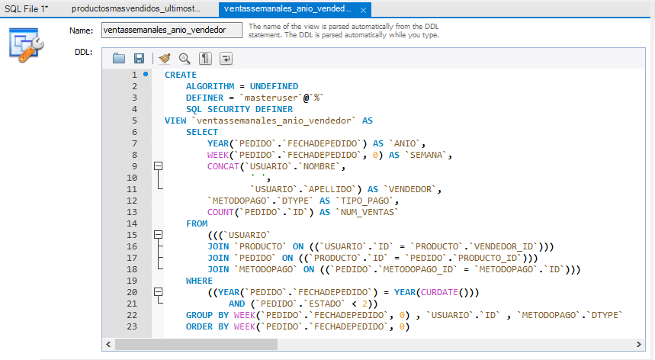

Resultado

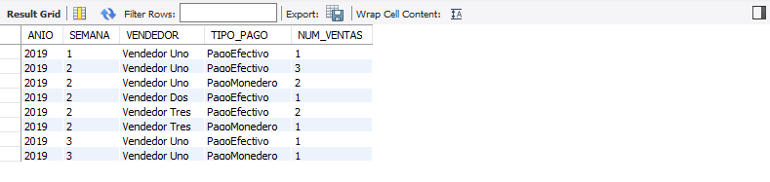

1. Los 10 artículos más vendidos en los últimos 3 meses.

Query para crear vista.

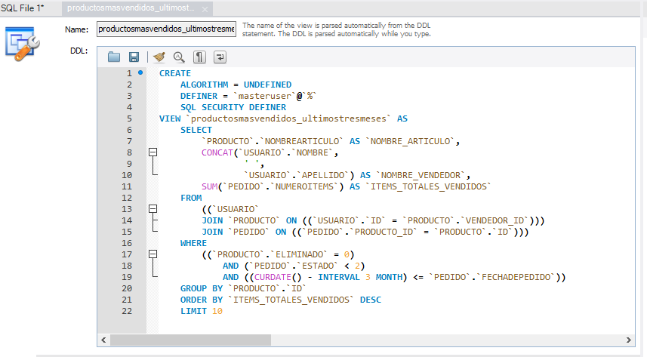

Resultado

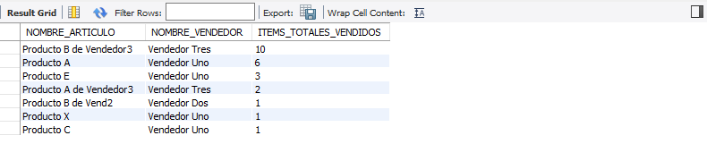

# Proceso de refactorización

Para iniciar con el proceso de refactorización se identificaron malos olores para lo cual se uso el software SonarQube